ANATOMIE ŽENSKÝCH POHLAVNÍCH ORGÁNŮ

Ženské pohlav. orgány (organa genitalia feminina) dělíme na:
- Interna (vnitřní):
  - Ovaria (vaječníky )
  - Tubae ovarinae (vejcovody )
  - Uterus (děloha )
  - Vagina (pochva)

- Externa (vnější):
  - Labia majora et labia minora pudendi (velké a malé pysky stydké)
  - Vestibulum vaginae (předsíň poševní)
  - Clitoris (poštěváček)
  - Mons pubis (stydký pahorek)
  - Útvary pod povrchem – bulbus vestibuli (předsíňové topořivé těleso)
glandula vestibularis major – Bartholini
(párová vestibulární žláza)
glandulea vestlibulares minores – malé vestibulární žlázky

ORGANA GENITALIA FEMININA INTERNA
- Pro polohu a upevnění má zvláštní význam ligamentum latum uteri (široký vaz děložní)
  - Peritoneální duplikatura
  - Stojí uprostřed pánve frontálně, k bokům pánve zahýbá dozadu
(přechází do nástěnného peritonea)
  - Uvnitř je zavzatá děloha, po jejích stranách jsou k hornímu okraji lig. latum tenkými závěsy připojeny vejcovody, k zadní ploše lig. latum je při stěně pánve vpravo i vlevo připojen vaječník
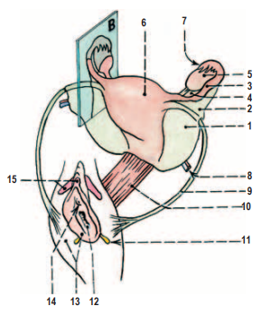
1 lig. latum uteri
2 závěs vejcovodu – mesosalpinx
3 tuba uterina v mesosalpingu
4 závěs ovaria – mesovarium
5 ovarium
6 uterus v lig. latum – v mesometriu
7 abdominální ústí vejcovodu - fimbrie
8 a. et v. uterina
9 lig. teres uteri
10 stěna vaginy
11 glandula vestibularis major
12 vestibulum vaginae
13 labium pudendi majus et minus
14 ostium urethrae externum
15 clitoris

OVARIUM
- Tvar ovoidu, ze stran zploštělý
- Ženská pohlavní žláza – produkce ženských pohlavních buněk – vajíčka ; a hormonů
- Velikost a tvar kolísá dle funkčního stavu a věku

Míry | Starší plod (9 měsíců)  a novorozenec | Do 1 roku věku | Zralé vaječníky
Délka | 20 – 24 mm | 2,5 cm | 3 – 5 cm
Šířka | 4 – 5 mm | 0,8 cm | 1,5 – 3 cm
Tloušťka | 3 mm | + / - 3 mm | 1 – 1,5 cm
Hmotnost | 0,2 g | 0,5 g | 6 – 10 g

- Povrch ovaria má šedorůžovou barvu
  - V mládí je hladký
  - V době pohlavní dospělosti je hrbolatý - ( vyklenující se folikuly s vajíčky )
  - Ve stáří svraštělý a celý orgán je zmenšený
- Závěs ovaria je mesovarium ( peritoneální duplikatura )
  - Připojuje ovarium k zadní straně lig. latum uteri
  - V místě připojení mesovaria na ovarium je hilum (hilus) ovarii – vstup cév a nervů
- POLOHA
  - In situ visí podélnou osou téměř svisle
  - Zploštělé plochy jsou rovnoběžné s boční stěnou pánve
  - NULLIPARA X MULTIPARA
    - U nullipar při stěně malé pánve – fossa ovarica ( mezi vasa iliaca ext. a int.)
    - U žen rodivších klesá ovarium dozadu
    - U multipar až za vasa iliaca int. – Claudiova jamka
- POPIS
  - Facies medialis ( vnitřní plocha ) – obrácená do dutiny pánve
  - Facies lateralis ( zevní plocha ) – směřuje k nástěnnému peritoneu boční stěny pánve
  - Margo mesovaricus – přední, rovnější okraj, připojený závěsem na lig. latum
  - Margo liber – volný konvexní zadní okraj
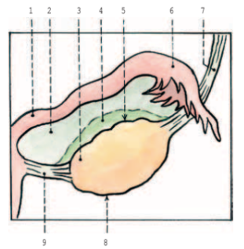
  - Extremitas tubaria ( horní pól ) – přivrácený k vejcovodu
  - Extremitas uterina ( dolní pól ) – bližší děloze
- FIXACE:
  - Ligamentum suspensorium ovari
– obsahuje cévy ( a. ovarica + 2 vv. ovaricae)
  - Ligamentum ovarii proprium (lig. uteroovaricum)
– obsahuje hl. svalovinu
  - Mesovariem připojeno k lig. latum uteri
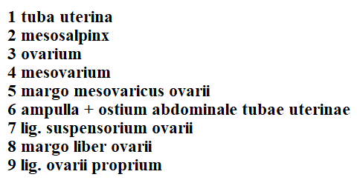

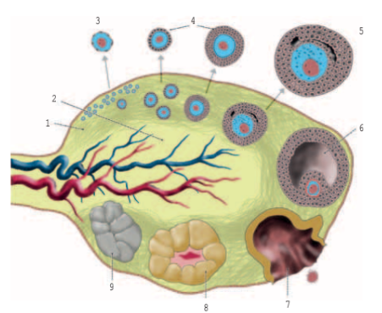
- STAVBA:
- Zárodečný epitel ( netvoří vajíčka ) – kubický
- Tunica albuginea – zhuštěné vazivo
- Stroma – vazivo
- Cortex ovarii
– obsahuje stádia folikulů a vajíčka ( hustší )
- Medulla ovarii
– obsahuje krevní a mízní cévy, nervy ( řidší )

TUBA UTERINA (SALPINX)
- Párová trubice
- Zevním koncem nálevkovitě otevřená do pobřišnicové dutiny a přivrácená těsně k vaječníku
- Vnitřním koncem otevřená v rohu děložním do dutiny děložní
- POPIS:
  - Délka 10 – 15 cm ( někdy delší )
  - Průměr 1 – 6 mm
    - Lumen tuby je nejširší u ovariálního konce ( 4 – 6 mm )
    - Nejužší při vústění do dělohy ( méně než 1 mm )
- ČÁSTI:
- Ostium abdominale tubae uterinae – zevní ústí
  - Fimbriae tubae uterinae – třásním podobné slizniční výběžky
  - Fimbria ovarica – nejdelší z fimbrií přirostlá k vaječníku
- Infundibulum tubae uterinae – nálevkovité rozšíření
- Ampulla tubae uterinae – laterální širší dvě třetiny
- Isthmus tubae uterinae – zúžená mediální třetina
- Pars uterina – intramurální úsek ve stěně děložního rohu ( nejužší část )
- Ostium uterinum tubae uterinae – děložní ústí
- POLOHA A FIXACE:
  - Od vaječníku jde transverzálně ke stěně malé pánve, poté zahýbá dozadu vzhůru
( nad vaječník ) a nakonec jde do děložního rohu
  - Připojen k hornímu okraji lig. latum uteri peritoneálním závěsem – mesosalpinx
    - V mesosalpinx probíhá cévní zásobení pro ovaria
  - Kryt kličkami tenkého střeva, které současně přehrnují mesosalpinx přes ovarium, čímž se zmenšuje prostor, kam se z ovaria dostává vajíčko při ovulaci
- STAVBA:
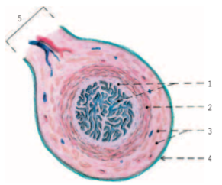
- Epitel – jednovrstevný cylindrický s řasinkami + sekreční bb.
- Sliznice – světle růžová složena v řasy ( labyrint )
- Lamina propria – řídké vazivo
- Svalovina – směrem k děloze se ztlušťuje
  - Vnitřní cirkulární a zevní longitudinální vrstva
  - Sval. pruhy kolem cév a pro udržení tvaru
- Tunica serosa – peritoneální kryt

- FUNKCE:
  - Transport vajíčka po ovulaci do dělohy
  - Pohyb řasinek epithelu vytváří proud tekutiny směrem k děloze
  - Svalovina působí pravidelný peristaltický pohyb k děloze, ale (na podkladě podráždění) „antiperistaltický pohyb“ opačným směrem, který urychluje pohyb spermií k ampule
  - Těsně před ovulací se objevují aktivní pohyby svaloviny
    - Fimbrie se přiloží na povrch ovaria a obemknou vyvýšené místo vyklenutého dozrálého folikulu
  - Průchod vajíčka vejcovodem do dělohy trvá 4 – 5 dní
  - K oplození dochází zpravidla v ampulární části vejcovodu
  - Změny sliznice (např. po zánětu) mohou zneprůchodnit vejcovod
    - Oplozené vajíčko se usadí v tubě – vznikne mimoděložní těhotenství.

UTERUS
- Silnostěnný dutý orgán hruškovitého tvaru, o délce asi 8 cm, lehce předozadně oploštělý
- V těle děložním dochází k nidaci oplozeného vajíčka a intrauterinnímu vývoj plodu
- Krček dělohy je měkkou cestou porodní
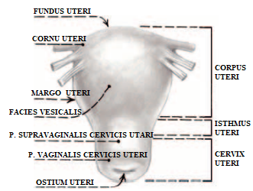
- Sliznice děložní prodělává cyklické změny – menstruační cyklus
- Má 3 hlavní části:
  - Corpus uteri (tělo děložní)
  - Isthmus uteri (úžina děložní)
  - Cervix uteri (krček děložní)

- CORPUS UTERI
- Tvoří horní 2/3 dělohy
- Nahoře se vyklenuje
ve fundus uteri (dno děložní)
- Fundus je laterálně na obou stranách
„vytažen” v cornua uteri (roh děložní)

- CERVIX UTERI
- Klinické označení: collum uteri (hrdlo děložní)
- Tvoří asi 1/3 dělohy - dle věku a hormonální aktivity ženy
- Úponem pochvy je rozdělen v:
  - Část horní – portio supravaginalis
  - Část dolní – portio vaginalis (čípek děložní)
    - Vyčnívá do pochvy
    - Je obklopenou klenbami poševními.
    - Zde se dutina děložní otevírá do pochvy – zevní brankou děložní.

- NULLIPARA X MULTIPARA - změna tvaru
  - U nullipary má p. supravaginalis tvar cylindrický, p. vaginalis tvar kónický, kaudálně zaoblený.
  - U ženy již rodivší mají obě části krčku tvar cylindrický

- ISTHMUS UTERI
- Velmi úzká a velmi krtká část uteru (o délce 0,5 - 1 cm)
- Zde je dutina děložní zúžena ve vnitřní branku děložní
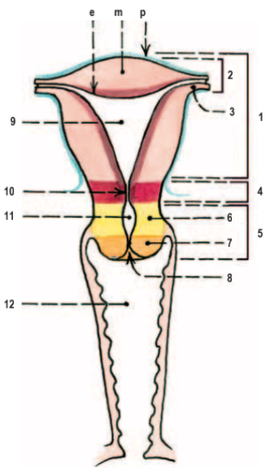
- CAVITAS UTERI (DUTINA DĚLOŽNÍ)
  - U netěhotné ženy objem dutiny 2-3 ml
  - V krčku 2 významná zúžení:
    - Kraniálně – vnitřní branka děložní – ostium anatomicum uteri internum (canalis isthmi)
      - Hranice mezi sliznicí těla a krčku
        - Odlišným histologickým a funkčním charakterem
        - Označení ostium histologicum uteri internum
      - Zde se vstupuje do canalis cervicis
    - Kaudálně – zevní branka – ostium uteri
      - Vyústění dutiny děložní na povrch čípku děložního
    - NULLIPARA X MULTIPARA
      - U nullipary je tvaru okrouhlého
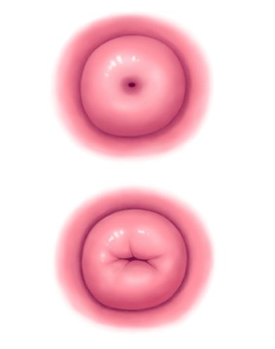
      - U ženy již rodivší má tvar příčně postavené štěrbiny
        - Následek při natržení okrajů během prvního porodu
        - Rozděluje tak spodní plochu čípku v pysk přední (labium anterius) a pysk zadní (labium posterius)

- STAVBA
  - Stěnu uteru tloušťky asi 1,5 cm tvoří:
    - Endometrium (sliznice děložní)
    - Myometrium (hladká svalovina děložní) – nejsilnější vrstva
    - Perimetrium (peritoneum děložní)
- ENDOMETRIUM
- Sliznice v oblasti těla je bez řas, v krčku složena v řasy – plicae palmatae.
- Je pevně spojena se svalovinou
- Kryta jednovrstevným cylindrickým epitelem, obsahuje žlázky
- Endometrium těla děložního má dvě vrsvy:
  - Povrchovou zona functionalis
    - Pod vlivem ovariálních hormonů prodělává cyklické změny
    - Odlučuje se při menstruaci a následně opět regeneruje
  - Hlubokou zona basalis
    - Zůstává během menstruace zachována
- U endometrium krčku dělohy dochází v průběhu menstruačního cyklu ke změnám kvality sekretu, který produkují jeho žlázky, ale během menstruace se neodlučuje

Klinická poznámka:
- Jednovrstevný cylindrický epitel endometria přechází na zevní brance děložní v mnohovrstevný dlaždicový epitel povrchu čípku
- Hranice přechodu obou epitelů = tranformační zona
  - – různě široká, může být na čípku nebo zanořená v hrdle děložním – dle věku a hormonální aktivity ženy , místo metaplazie
  - Je předmětem vyšetření při koploskopii
- Metaplazie – náhrada jednovrstevného cylindr.epitelu mnohovrstevným dlaždicobuněčným epitelem na povrchu čípku
  - - díky kyselosti pochvy (acid burn) přestavba, dlaždicový má větší odolnost
  - - dlaždicový epitel povrchově a přemosťuje tak hlubší vrstvy cylindrického epitelu (krypty) a vznikají tak žlázky a ovula (ovulum Nabothi)
  - - zralá a nezralá

- Při výskytu cylindrického epitelu na povrchu čípku se může jednat i o patologie
- Ektopie = patologický cylindr. epitel na čípku
- Ektropium:
- se cylindrický epitel na čípku ocitne druhotně – z nitra dělohy
- jde o následk natržení zevní branky během porodu
- stav tedy není patologií v pravém slova smyslu a není nebezpečný
- MYOMETRIUM
- Převážnou část tloušťky stěny uteru – silnější v těle, slabší v krčku
- Dle uspořádání a vaskularizace svaloviny rozlišujeme 4 vrstvy:
  - stratum submucosum
  - stratum vasculare
  - stratum supravasculare
  - stratum subserosum.

Klinická poznámka:
- Během těhotenství prochází myometrium obdobím prudkého růstu – svalovina hypertrofuje
- Za porodu se svalovina těla chová aktivně – její kontrakce směřují k vypuzení plodu
- Svalovina isthmu je naproti tomu inaktivní – je pasivně přetahována přes dolní pól plodu
- Kontrakce svaloviny krčku směřují k dilataci krčku (1. doba porodní – doba otevírací)
- Stahy děložního svalstva jsou pod hormonálním vlivem
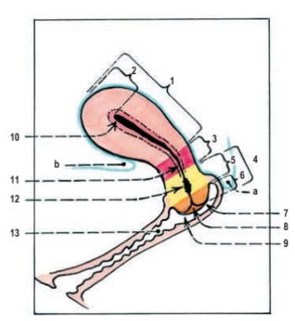
  - za porodu působí oxytocin, stahy jsou dále podpořeny estrogeny
  - tlumeny progesteronem
- PERIMETRIUM
- Kryje téměř celý uterus – s výjimkou čípku a přední plochy
supravag. části krčku
- Na přední ploše dělohy přechází na moč. měchýř v záhybu
– excavatio vesicouterina
- Ze zadní plochy dělohy (facies intestinalis) pokračuje
kaudálně na zadni stěnu vaginy ( kryje pouze horní 1/4),
odtud přechází hlubokým záhybem, excavatio
rectouterina (cavum Douglasi) na rektum
  - Excavatioo rectouterina = nejnižší částí dutiny
peritoneální u stojící i ležící
- Od hran děložních pokračuje peritoneum ke stěnám
malé pánve jako lig. latum uteri

- POLOHA:
  - Anteflexe = ohnutí dělohy dopředu ( obrz. A )
    - Ohbí v místě isthmu, cervix míří dopředu dolů, tělo dopředu nahoru
    - V normě svírá tělo děložní s hrdlem úhel cca 150°
  - Anteverse = překlopení anteflektované dělohy dopředu ( obrz. B )
    - Kolem horziontální frontální osy jdoucí isthmem
    - Tělo dělohy je nakloněné dopředu, cervix dozadu proti zadní stěně poševní
    - Vlivem anteverse svírá děloha s pochvou úhel 70 až 100°
    - Mění se dle náplně sousedních orgánů
  - Retroverze – překopena dozadu k rektu
  - Posunutí stranou = lateroposice
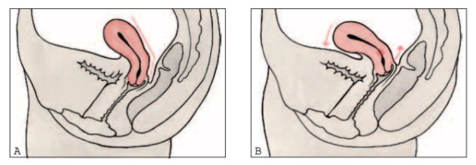
  - Pootočení doprava = dextrotorse

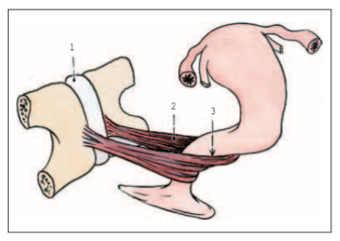
- FIXACE
  - Podpůrný aparát, tvořený svaly dna pánevního ( důležitější )
    - M. levator ani obou stran – vytváří m. pubovaginalis
  - Závěsný aparát – soubor parametrálních vazů
    - Je - li poškozen (např.porodem)
– sestup dělohy do pochvy (prolapsus uteri)

    - Tvořeno:
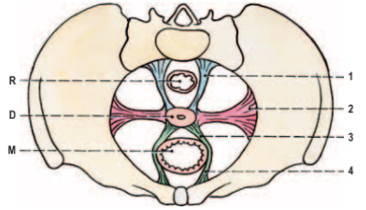
- Parametrium
- Ligg. sacrouterina (rectouterina) ( 1 )
- Lig. cardinale uteri ( 2 )
- Ligg. vesicouterina ( 3 )
- Ligg. pubovesicalia ( 4 )
- Lig. teres uteri
- Kopíruje trasu funiculus spermaticus u muže
- Od děložního rohu laterálně ke stěně pánevní, pod nástěnným peritoneem zahýbá dopředu, prochází inguinálním kanálem a končí ve vazivu velkých stydkých pysků
- Táhne fundus dělohy dopředu
- Udržuje anteversi dělohy ( hl. při těhotenství )
- Svalovina koná aktivní rytmický stahy po podráždění ( za porodu )

VAGINA
- Pohlavní cesta a kopulační orgán
- Trubice obemykající kraniálně hrdlo děložní
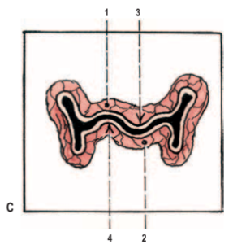
- Kaudálně otevřena jako ostium vaginae ( vchod poševní ) do vestibulum vaginae
( prostor mezi malými stydkými pysky )
- Předozadně oploštělá (mimo ostium vaginae – sagitální štěrbina)
- POPIS:
  - Paries anterior = přední stěna
  - paries posterior = zadní stěna
  - Rugae vaginales – na stěnách zvrásněné řasy
    - Uprostřed tvoří valy ( columna rugarum anterior et posterior )
    - Snižují se po porodech a ve stáří.
  - Carina urethralis vaginae – vyvýšení podmíněné urethrou
  - Horní konec připevněn okolo děložního cervixu ( portio vaginalis cervici )
    - Vyčnívá do vaginy (srov. str. 370) a přechází v ohbí = fornix vaginae
      - Pars anterior ( přední klenba ) – kratší a méně vyklenutá
      - Pars posterior ( zadní klenba ) – delší a více vyklenutá
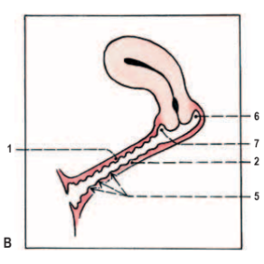
( hromadění ejakulátu )
- Partes laterales ( postranní klenby )
- ROZMĚRY:
  - Průměrně 9 cm dlouhá
  - U vchodu je nejužší
  - Nejprostornější u děložního čípku
  - Šířka činí 2,5 – 3 cm
  - Přední stěna je dlouhá 8 – 9 cm
  - Zadní kolem 10 – 11 cm
  - Stěny jsou 3 – 4 mm silné, elastické, značně tažné, relativně měkké ( vyšetření okolí )

- Na hranici vaginy a vestibulum vaginae hymen ( panenská blána )
  - Tenká slizniční řasa, vyplněná řídkým vazivem zužující ostium vaginae
  - Individuálně různý rozsah a tvar
- STAVBA:
- Epitel – mnohovrstevný dlaždicový ( rohovění )
  - Cyklické změny ( menstruační cyklus) – mění se pouze šířka
  - Pod vlivem estrogenů vytváří a hromadí glykogen, který se vlivem odlupování dostává do lumen – metabolizováno bakteriemi na kys. mléčnou
    - Tvoří se kyselého prostředí vaginy ( pH asi 4 )
– potlačuje nežádoucí bakteriální flóru a její růst
- Sliznice – řídké vazivo s elast. vlákny, nerv. zakončeními, cévami
  - Narůžovělá
  - Za menstruace nebo při pohlavním podráždění temněji červená
  - V těhotenství nafialovělá ( podle dilatace cév )
- Svalovina – síťovitě uspořádaná
  - Navnitř převažují cirkulární snopce,
  - Na povrchu snopce longitudinální
  - Kolem dolní části příčně pruhovaná – m. sphincter urethrovaginalis
- Vazivová adventicie – husté vazivo s většími cévami, nervy

- POLOHA A FIXACE:
  - S urethrou pevné spojení = septum urethrovaginale.
  - Místo srůstu peritonea se zadní poševní klenbou je chirurgická cesta při operacích pánevních orgánů (dělohy) vaginální cestou
    - POZOR: laterálně od místa styku peritonea s klenbou je křížení a. uterina s ureterem a při proříznutí klenby je blíže k řezu ureter, který tepnu podbíhá!
  - Od rekta oddělen vazivem – septum rectovaginale
    - Směrem k hrázi houstne a rozšiřuje se = centrum perineale

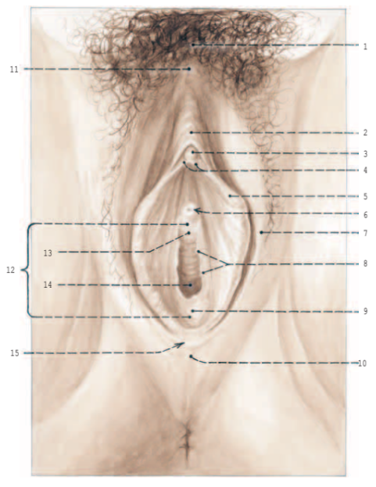
ORGANA GENITALIA FEMININA EXTERNA ( VULVA )

1 mons pubis
2 preputium clitoridis
3 glans clitoridis
4 frenulum clitoridis
5 labium minus pudendi
6 ostium urethrae externum
7 labium majus pudendi
8 hymen
9 fossa vestibuli vaginae
10 commissura labiorum posterior
11 commissura labiorum anterior
12 vestibulum vaginae
13 carina urethralis vaginae
14 ostium vaginae
15 frenulum labiorum pudendi

